Шаг 7.
Нажимаем на вкладку «Бесплатная юридическая помощь» и попадаем на страницу «История консультаций»
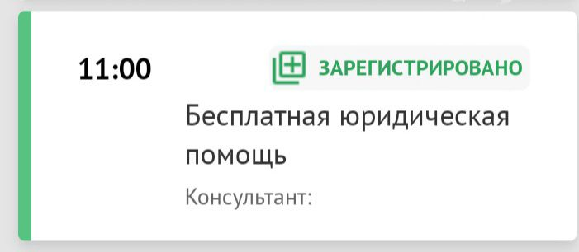

Шаг 8.
Нажимаем значок «скрепка», выбираем необходимые документы для вложения и отправляем

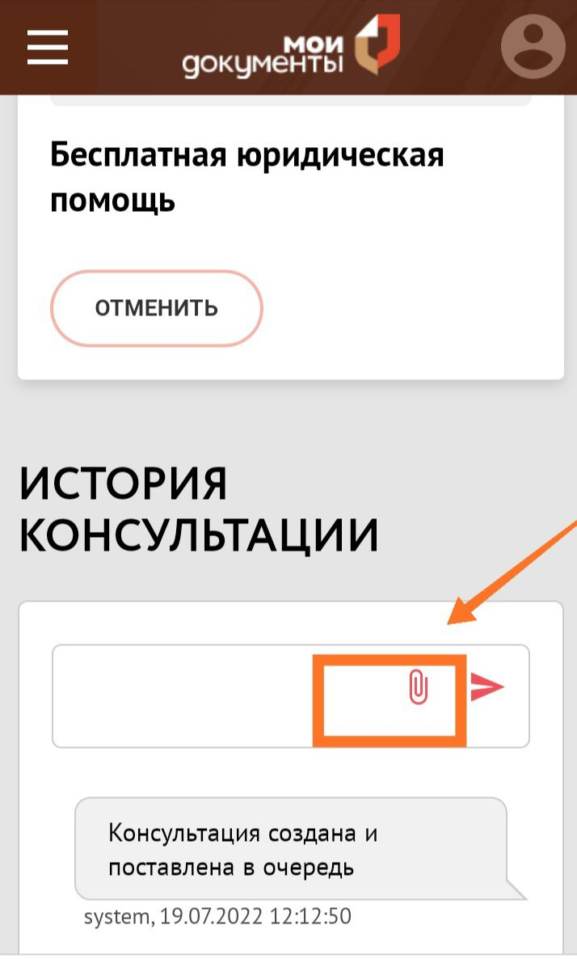

Более подробная информация на сайте Госслужбы Чувашии по делам юстиции или по телефону 8 (8352) 56-51-12
Шаг 9.
В назначенное время выходим
на связь с адвокатом, задействованным
в государственной системе бесплатной юридической помощи в Чувашской Республике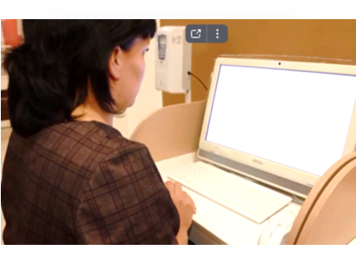
Список необходимых документов для получения консультации:
- собственноручно заполненное заявление об оказании бесплатной юридической помощи;
- паспорт или иной документ, удостоверяющий личность гражданина Российской Федерации;
- документы, подтверждающие отнесение гражданина к одной из категорий граждан, предусмотренных статьей 6 Закона Чувашской Республики «О бесплатной юридической помощи в Чувашской Республике» (за исключением справки органа социальной защиты населения по месту жительства либо месту пребывания семьи (одиноко проживающего гражданина) о регистрации семьи (одиноко проживающего гражданина) в качестве малоимущей (малоимущего);
- письменное согласие на обработку персональных данных, оформленное в соответствии с Федеральным законом
«О персональных данных».

ГОСУДАРСТВЕННАЯ СЛУЖБА ЧУВАШСКОЙ РЕСПУБЛИКИ ПО ДЕЛАМ ЮСТИЦИИ

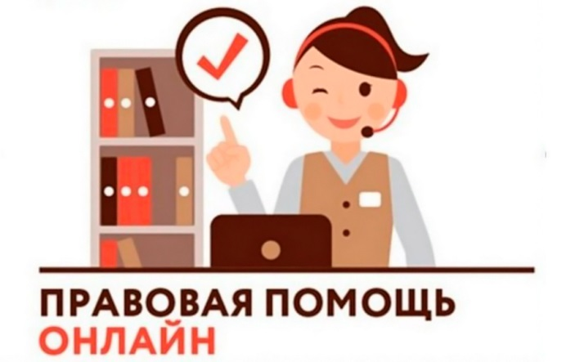

БЕСПЛАТНАЯ ЮРИДИЧЕСКАЯ ПОМОЩЬ В ЧУВАШСКОЙ РЕСПУБЛИКЕ
КАК ПОЛУЧИТЬ ПРАВОВУЮ ПОМОЩЬ ДИСТАНЦИОННО ЧЕРЕЗ СЕРВИС ТЕЛЕМФЦ

Шаг 1.
Перейти по ссылке https://telemfc.mfc21.ru/auth или использовать QR-код для перехода по веб-адресу и нажать кнопку «Войти»
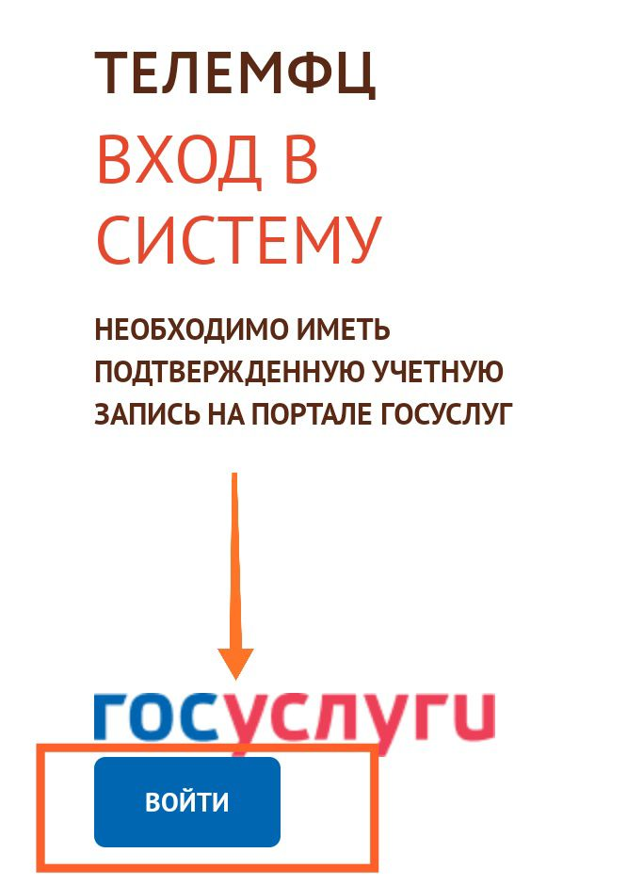

Шаг 2.
Нажать кнопку «Записаться»
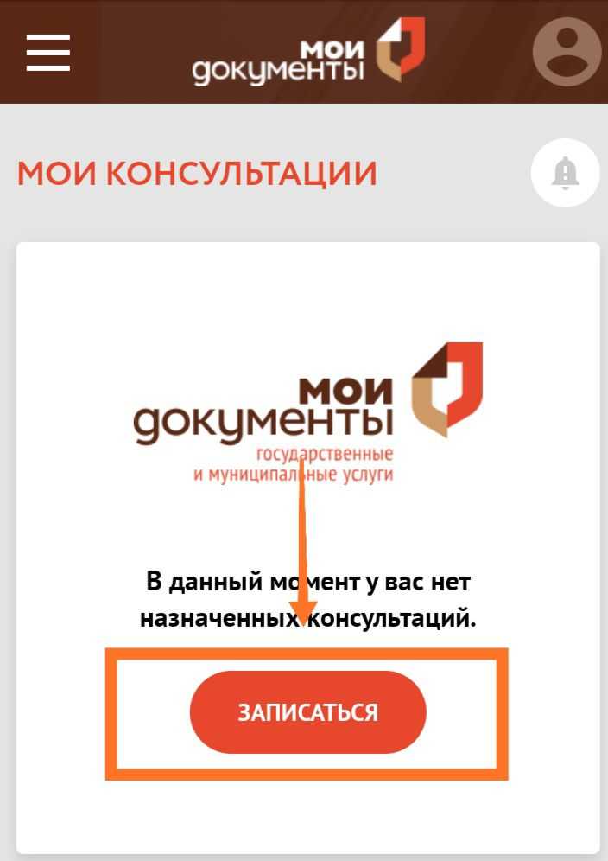

Шаг 3.
Выбрать услугу
«Бесплатная юридическая помощь»
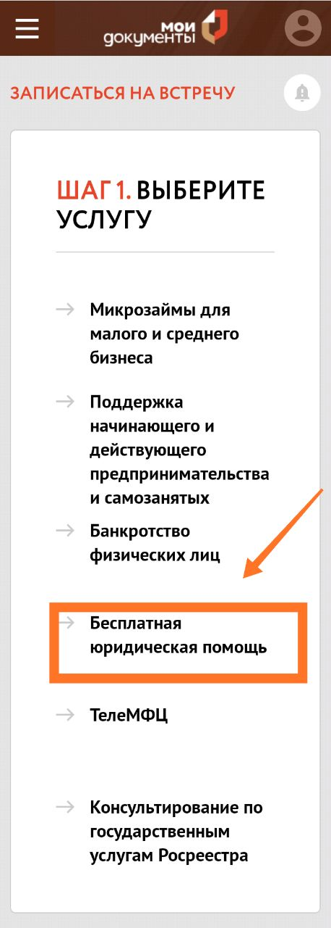

Шаг 4.
Выбрать дату и нажать «Далее»
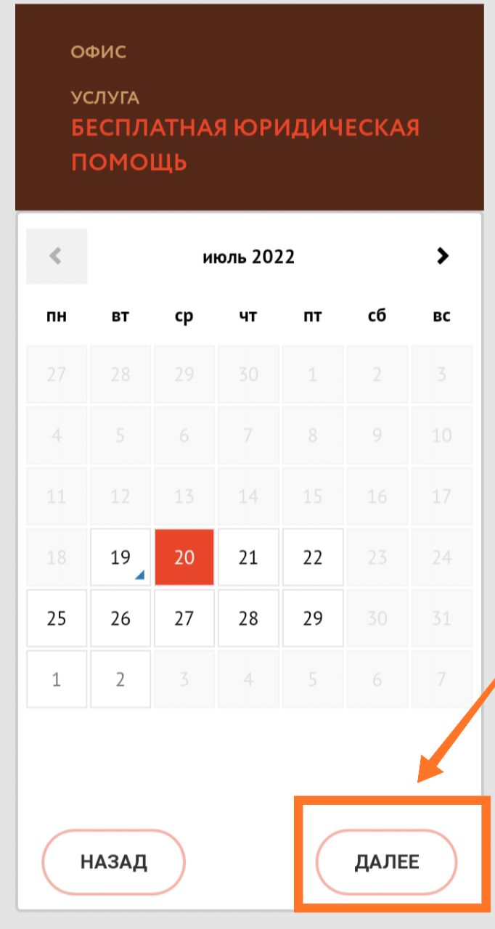

Шаг 5.
Выбрать время и нажать кнопку «Завершить»
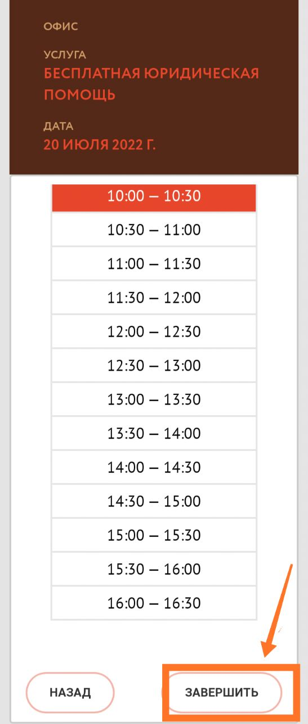

Шаг 6.
Поздравляем! Запись прошла успешно! Вам придет уведомление о записи в разделе «Online консультация»
